

**О внесении изменений и дополнений в постановление Восточно-Казахстанского областного акимата от 20 марта 2014 года № 59 "Об утверждении регламента государственной услуги "Субсидирование стоимости услуг по подаче воды сельскохозяйственным товаропроизводителям"**

***Утративший силу***

Постановление Восточно-Казахстанского областного акимата от 01 октября 2014 года N 264. Зарегистрировано Департаментом юстиции Восточно-Казахстанской области 04 ноября 2014 года N 3525. Утратило силу - постановлением Восточно-Казахстанского областного акимата от 12 июня 2017 года № 144

      Сноска. Утратило силу - постановлением Восточно-Казахстанского областного акимата от 12.06.2017 № 144 (вводится в действие по истечении десяти календарных дней после дня его первого официального опубликования).  
      Примечание РЦПИ.  
      В тексте документа сохранена пунктуация и орфография оригинала.

      В соответствии с пунктом 3 статьи 16 Закона Республики Казахстан от 15 апреля 2013 года "О государственных услугах", приказом Министра экономики и бюджетного планирования Республики Казахстан от 12 мая 2014 года № 133 "О внесении изменений и дополнения в приказ Министра экономики и бюджетного планирования Республики Казахстан от 14 августа 2013 года № 249 "Об утверждении Правил по разработке стандартов и регламентов государственных услуг" (зарегистрированным в Реестре государственной регистрации нормативных правовых актов за номером 9432) Восточно-Казахстанский областной акимат ПОСТАНОВЛЯЕТ:

      1. Внести в постановление Восточно-Казахстанского областного акимата "Об утверждении регламента государственной услуги "Субсидирование стоимости услуг по подаче воды сельскохозяйственным товаропроизводителям" от 20 марта 2014 год № 59 (зарегистрированное в Реестре государственной регистрации нормативных правовых актов за номером 3243, опубликованное в газетах "Дидар" от 7 мая 2014 года № 50 (16987), "Рудный Алтай" от 6 мая 2014 года № 50 (19497) следующие изменения и дополнения:

      в регламенте государственной услуги "Субсидирование стоимости услуг по подаче воды сельскохозяйственным товаропроизводителям", утвержденном указанным постановлением:

      часть вторую пункта 8 изложить в следующей редакции:

      "Описание последовательности процедур (действий) указано в блок-схеме прохождения каждого действия (процедуры), согласно приложению 1 к настоящему Регламенту.";

      дополнить пунктом 9 следующего содержания:

      "9. Подробное описание последовательности процедур (действий), взаимодействий структурных подразделений (работников) услугодателя в процессе оказания государственной услуги и порядка использования информационных систем в процессе оказания государственной услуги отражено в справочнике бизнес-процессов оказания государственной услуги согласно приложению 2 к настоящему Регламенту. Справочник бизнес-процессов оказания государственной услуги размещен на веб-портале "электронного правительства", интернет-ресурсе услугодателя.";

      в правом верхнем углу приложения текст изложить в следующей редакции:

      "Приложение 1 к регламенту государственной услуги "Субсидирование стоимости услуг по подаче воды сельскохозяйственным товаропроизводителям";

      дополнить приложением 2 согласно приложению к настоящему постановлению.

      2. Настоящее постановление вводится в действие по истечении десяти календарных дней после дня его первого официального опубликования.

|  |  |
| --- | --- |
| *Аким области* | *Б. Сапарбаев* |

|  |  |
| --- | --- |
|  | Приложение к постановлении Восточно-Казахстанского областного акимата от " 01 " октября 2014 года № 264 Приложение 2 к регламенту государственной услуги "Субсидирование стоимости услуг по подаче воды сельскохозяйственным товаропроизводителям" |

**Справочник**  
**бизнес-процессов оказания государственной услуги**  
**"Субсидирование стоимости услуг по подаче воды"**  
**сельскохозяйственным товаропроизводителям**

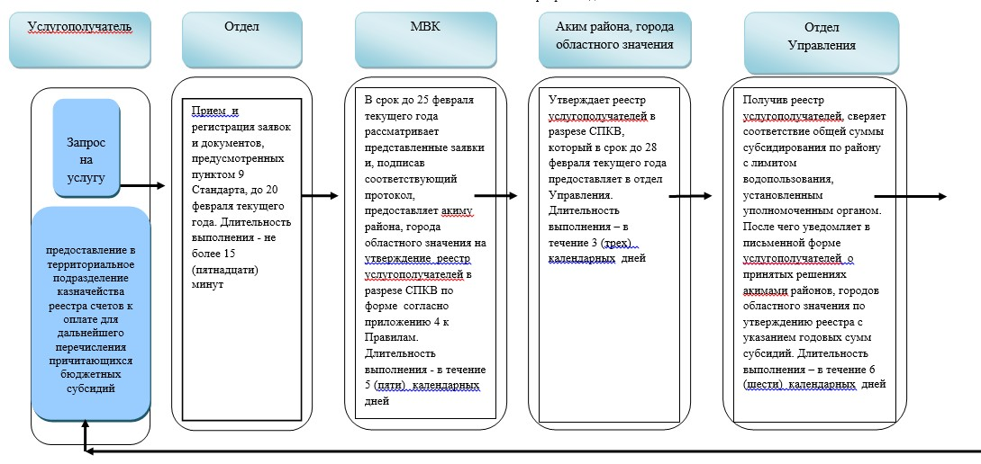

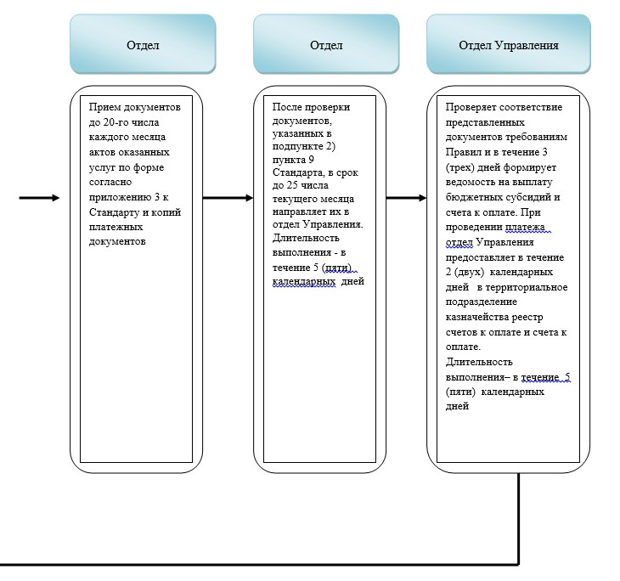

      Условные обозначения:

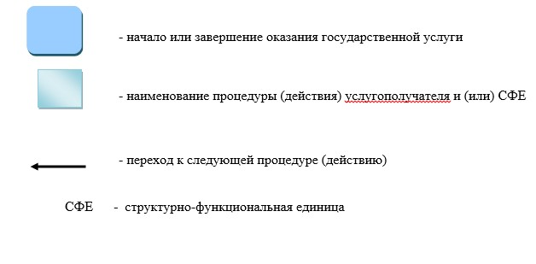

© 2012. РГП на ПХВ «Институт законодательства и правовой информации Республики Казахстан» Министерства юстиции Республики Казахстан